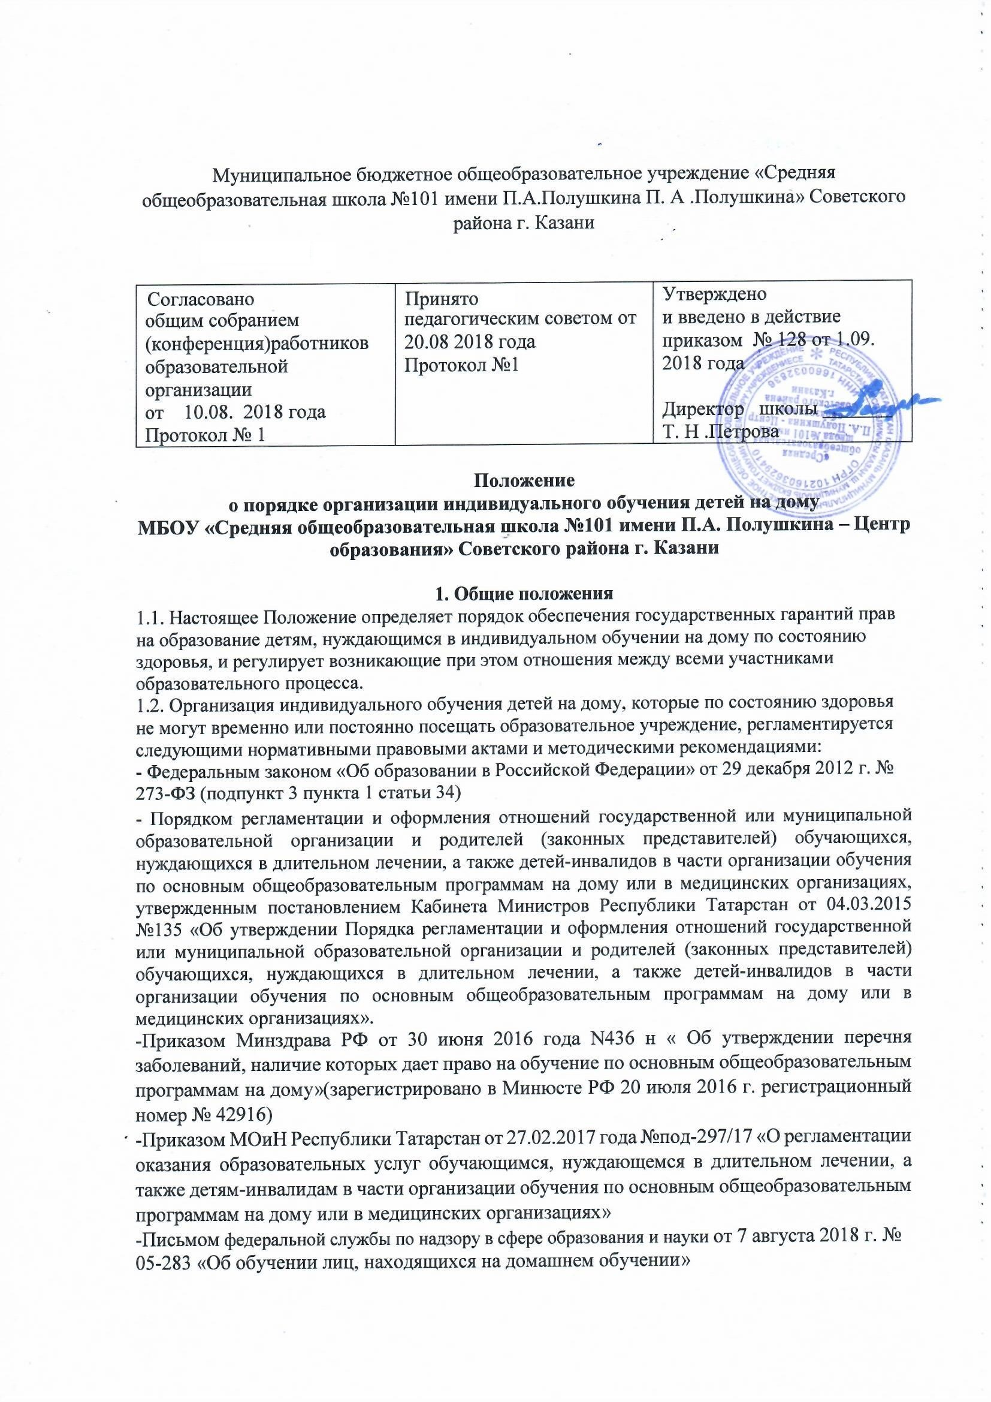
1.3. Участниками правовых отношений при организации индивидуального обучения на дому являются: дети, не имеющие возможности посещать общеобразовательное учреждение по состоянию здоровья; родители (законные представители) детей с ограниченными возможностями здоровья; педагогические работники, участвующие в организации обучения детей с ограниченными возможностями здоровья на дому; органы местного самоуправления муниципального района в сфере образования; общеобразовательное учреждение, реализующее общеобразовательные программы.
1.4. Целью настоящего Положения является нормативное закрепление гарантий прав на общее образование детей с ограниченными возможностями здоровья путем создания организационных и иных условий при организации обучения.
1.5.Задачи организации индивидуального обучения детей с ограниченными возможностями здоровья на дому:
- обеспечить и защитить конституционные права детей с ограниченными возможностями здоровья в части получения ими общего образования в форме индивидуального обучения по месту их проживания и недопустимости дискриминации в сфере образования;
- создать условия для освоения детьми с ограниченными возможностями здоровья индивидуальных образовательных программ в рамках федерального государственного образовательного стандарта;
- создать механизм правовых отношений между участниками образовательного процесса при организации обучения детей, обучающихся индивидуально на дому.
1.6. Действие настоящего Положения распространяются на все категории детей с ограниченными возможностями здоровья, обучающихся индивидуально на дому и проживающих постоянно или временно на территории микрорайона МБОУ «Школа № 101 имени П.А.Полушкина – Центр образования», граждан Российской Федерации.
2. Организация образовательного процесса
2.1.Основанием для организации индивидуального обучения на дому обучающихся является заключение медицинского учреждения и письменное заявление родителей (законных представителей) на имя директора общеобразовательного учреждения.
2.2.Организация индивидуального обучения детей на дому осуществляется общеобразовательным учреждением, в котором обучается данный ребенок. Учащийся, проживающий в микрорайоне другой школы и имеющий заключение медицинского учреждения на обучения больного ребенка на дому (на период болезни), по заявлению родителей может быть переведен в школу по месту жительства независимо от наполняемости класса.
2.3.Объем часовой нагрузки в неделю для обучения на дому устанавливается в соответствии с нормативами, утвержденными Министерством образования и науки Республики Татарстан для данной формы обучения и категории детей. Максимальное количество часов в неделю на одного обучающегося на дому, подлежащих тарификации в общеобразовательном учреждении, составляет на первой ступени обучения (начальное общее образование) - 8 часов; на второй ступени обучения (основное общее образование) - 10 часов; на третьей ступени обучения (среднее полное общее образование) - 12 часов. Для детей, страдающих онкологическими заболеваниями, часы недельной учебной нагрузки могут быть увеличены. В этом случае максимальное количество часов в неделю, подлежащих тарификации в общеобразовательном учреждении, составляет на первой ступени обучения (начальное общее образование) - до 12 часов; на второй ступени обучения (основное общее образование) - до 16 часов; на третьей ступени обучения (среднее полное общее образование) - до 18 часов. Продолжительность одного занятия 1 астрономический час.
2.4. Для получения качественного образования для обучающихся на дому или в медицинской организации предусмотрена, в том числе, сетевая форма реализации образовательных программ, реализация образовательных программ с применением электронного обучения и дистанционных образовательных технологий и различные формы организации образовательного процесса (приходящий на дом учитель, дистанционное обучение, посещение предметов в школе, по комбинированной форме (приходящий на дом учитель, дистанционное обучение, посещение предметов в школе )
2.5. Сроки перевода обучающегося на обучение на дому регламентируются сроками действия медицинского заключения. По окончании срока действия медицинского заключения администрация образовательного учреждения обязана совместно с родителями (законными представителями) решить вопрос о дальнейшей форме обучения.
2.6. При невозможности организовать обучение на дому по следующим причинам:
• неудовлетворительные жилищно-бытовые условия ученика;
• наличие в доме агрессивных животных и других явлений, опасных для жизни и здоровья учителей (согласно акту обследования);
• большая удаленность места проживания ребенка (другой микрорайон), отсутствие транспорта;
и на основании заявления родителей администрация школы №101 имеет право осуществлять индивидуальное обучение в условиях школы.
2.7. Организация образовательного процесса при индивидуальном обучении на дому регламентируется:
• индивидуальным учебным планом;
• индивидуальным расписанием занятий;
• годовым календарным учебным графиком.
Индивидуальный учебный план обучающегося должен отвечать требованиям федерального государственного образовательного стандарта и включать все предметы учебного плана образовательного учреждения.
Индивидуальный учебный план для обучающегося на дому по медицинским показаниям, разрабатывается на основе учебного плана, реализуемого в образовательном учреждении, утверждается приказом образовательного учреждения и согласуется с родителями (законными представителями).
Право распределения часов учебного плана по учебным предметам предоставляется образовательному учреждению с учётом индивидуальных психофизических особенностей, интересов детей, их заболевания, программы обучения, согласия родителей (законных представителей).
2.8. Фамилии детей, обучающихся на дому по индивидуальному учебному плану, данные об их успеваемости за четверть (полугодие), а также о переводе из класса в класс и выпуске из школы вносятся в классный журнал соответствующего класса общеобразовательного учреждения, организовавшего надомное обучение ребенка.
Учителя, работающие с детьми с ограниченными возможностями здоровья на дому, заполняют журнал учета проведенных занятий. Данные текущей успеваемости вносятся в этот журнал.
Контроль за своевременным проведением индивидуальных занятий на дому осуществляет классный руководитель, а за выполнением учебных программ - заместитель директора общеобразовательного учреждения по учебной работе.
2.9.В случае болезни ученика учитель обязан отработать непроведенные часы согласно тарификации. Сроки отработки согласовываются с родителями (законными представителями).
2.10. В случае болезни учителя (не позже, чем через неделю) администрация школы с учетом кадровых возможностей производит замещение занятий другим учителем.
2.11. Освоение образовательной программы сопровождается текущей и промежуточной аттестацией обучающихся, проводимой в соответствии с «Положением о текущем контроле успеваемости и промежуточной аттестации учащихся».
Детям, обучающимся индивидуально на дому, прошедшим государственную (итоговую) аттестацию, общеобразовательное учреждение выдает документ государственного образца о соответствующем образовании.
Дети, обучающиеся индивидуально на дому, проявившие особые успехи в учении, награждаются медалью «За особые успехи в учении» на общих основаниях.
2.12. Обучающимся, находящимся на индивидуальном обучении на дому, общеобразовательное учреждение:
• предоставляет на время обучения бесплатно учебники в соответствии с утвержденными федеральными перечнями учебников, рекомендованных или допущенных к использованию в образовательном процессе в имеющих государственную аккредитацию и реализующих образовательные программы общего образования общеобразовательных учреждениях; а также учебных пособий, допущенных к использованию в образовательном процессе, художественную, справочную и другую литературу, имеющуюся в школьной библиотеке;
• обеспечивает специалистами из числа педагогических работников общеобразовательного учреждения;
• оказывает консультативную помощь родителям (законным представителям) обучающихся;
• создает условия для участия вместе со всеми детьми в предметных олимпиадах, смотрах и фестивалях художественного творчества, спортивных соревнованиях и других формах организованного досуга и дополнительного образования в общеобразовательном учреждении;• организует обучение на дому с использованием дистанционных образовательных технологий;
• осуществляет промежуточную аттестацию и перевод обучающихся в следующий класс в соответствии с требованиями действующего законодательства Российской Федерации в области образования.
Психолого-педагогическая, медицинская и социальная помощь оказывается детям на основании заявления или согласия в письменной форме их родителей (законных представителей).
2.13. При невозможности организовать обучение на дому силами своего педагогического коллектива, администрация образовательного учреждения имеет право привлечь педагогических работников, не работающих в данном образовательном учреждении.
3. Права и обязанности участников образовательного процесса
при получении общего образования детьми, обучающимися индивидуально на дому.
3.1.Права и обязанности больных детей, родителей (законных представителей), педагогических работников общеобразовательного учреждения, реализуются в соответствии с Федеральным законом «Об образовании в Российской Федерации» и Уставом образовательного учреждения.
3.2.Участники образовательного процесса: обучающиеся, педагогические работники, родители обучающихся
3.3.Обучающийся имеет право: -на получение полного общего образования в соответствии с государственным стандартом; -вносить предложения по совершенствованию образовательного процесса администрации образовательного учреждения; -на уважение человеческого достоинства, свободу совести и информации, свободное выражение собственных взглядов и убеждений; -на моральное и материальное поощрение за успехи в учении;
3.4.Обучающийся обязан: -соблюдать требования образовательного учреждения; -добросовестно учиться, стремиться к сознательному и творческому освоению образовательных программ -уважать честь и достоинство работников образовательного учреждения; -соблюдать расписание занятий; -находиться в часы, отведенные для занятий, дома; -вести дневник; -
3.5.Родители(законные представители)имеют право: -защищать законные права ребенка -обращаться для разрешения конфликтных ситуаций к администрации образовательного учреждения, в управление образования; -присутствовать на уроках с разрешения администрации образовательного учреждения; -вносить предложения по составлению расписания занятий, по включению, в пределах выделенных часов, предметов из учебного плана школы; -
3.6.Родители обязаны: -выполнять требования образовательного учреждения; -поддерживать интерес ребенка к школе и образованию; -ставить учителя в известность о рекомендациях врача особенностях режима; -создавать условия для проведения занятий, способствующих освоению знаний; -своевременно, в течение дня, информировать образовательное учреждение об отмене занятий по случаю болезни и возобновлении занятий; -контролировать ведение дневника, выполнение домашних заданий; -создавать надлежащие условия для проведения занятий на дому.
3.7.Педагогический работник имеет права, предусмотренные Законом 273-ФЗ от 29.12.2012г. «Об образовании в Российской Федерации». Учителя предметники: - осуществляют выбор вариантов проведения занятия с учетом характера течения заболевания, рекомендаций лечебно-профилактического учреждения, возможностей обучающегося; -составляют рабочую программу и индивидуальный тематический план по предмету; -обеспечивают уровень подготовки обучающихся, соответствующий требованиям государственного стандарта и несут ответственность за их реализацию в полном объеме; -заполняют журнал обучения ребенка на дому; -переносят четвертные оценки в классный электронный журнал; -контролируют ведение дневника учеником и расписываются о проведении занятий в нем(расписание, аттестация, запись домашних заданий)
3.8.Обязанности администрации: -контролировать выполнение учебных программ, методику индивидуального обучения, аттестацию учащихся, оформление документации не реже 1 раза в четверть; -контролировать своевременность проведения занятий на дому, ведение журнала учета больных детей на дому; -обеспечивать своевременный подбор учителей.
4.Документы, регистрирующие обучение на дому:
4.1.Журнал записи занятий.
4.2.Документы по организации занятий (заявление родителей(законных представителей),договор с родителями, медицинская справка, приказ по школе, индивидуальный учебный план, расписание занятий)
4.3.Классный электронный журнал
5. Срок действия положения
4.1.Срок действия данного положения неограничен.

